Wij zingen: Wie hoort mijn woorden

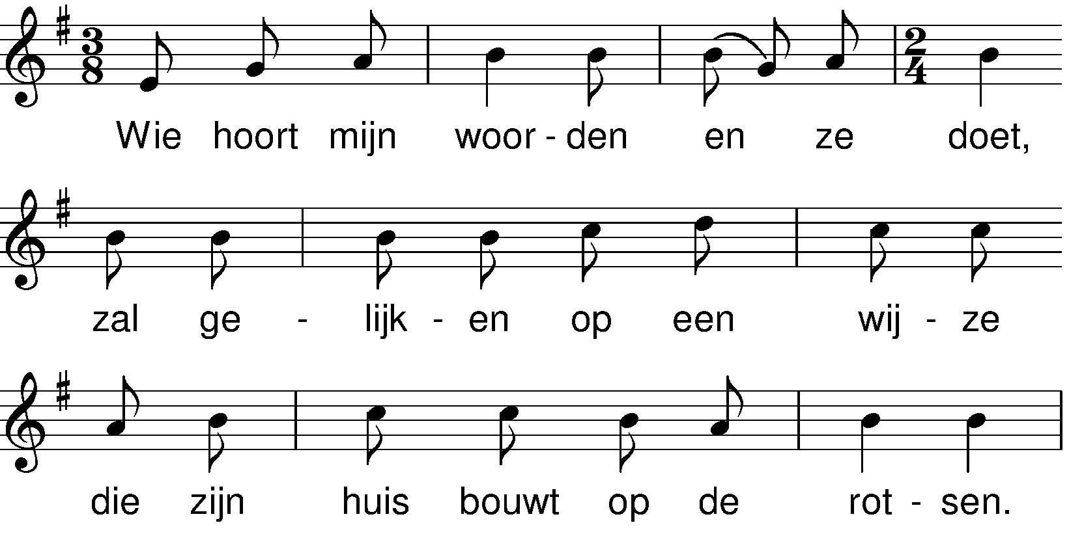
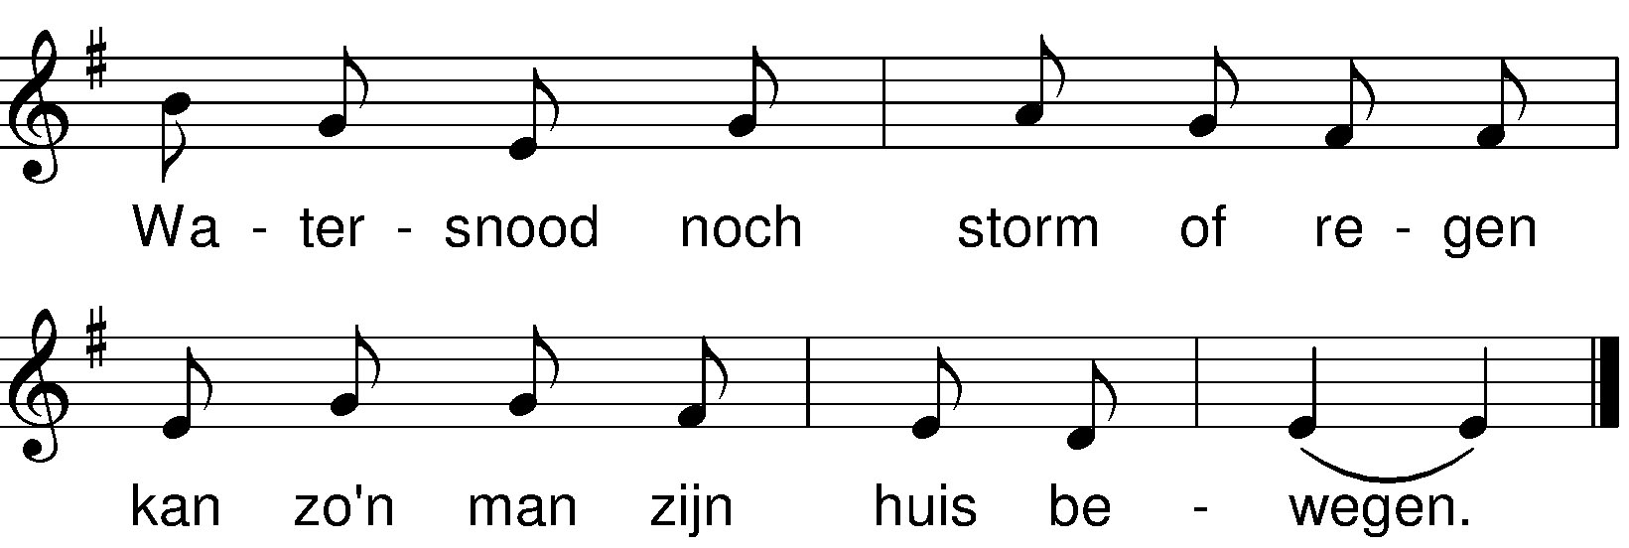

Wie hoort mijn woorden en doet ze niet,
zal gelijken op een dwaze
die zijn huis bouw op het drijfzand.
Komt er vloed, zware regen;
ondermijnd stort het ineen.

colofon:
tekst: Bart Robbers
muziek: Klaas Kooiman

